## 2 Thiết kế cơ sở dữ liệu

### 2.1 Quan hệ giữa các bảng

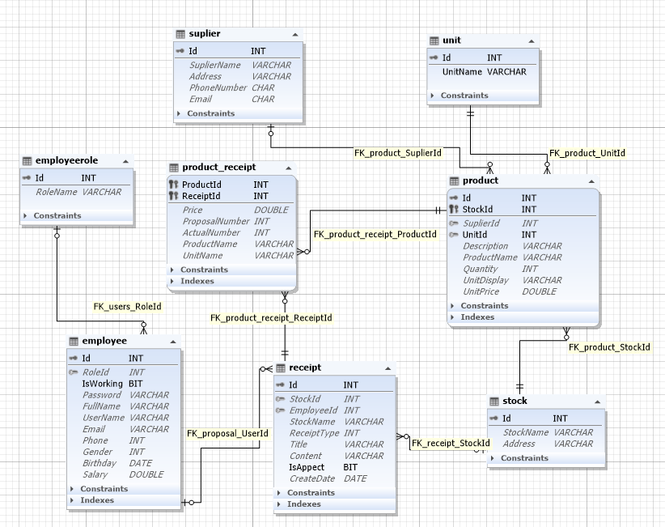

*Hình 2.1: Cơ sở dữ liệu*

### 2.2 Chi tiết các bảng

*Bảng 2.1: Chi tiết bảng empoloyeerole (vai trò người dùng)*

|  |  |  |  |  |  |
| --- | --- | --- | --- | --- | --- |
| STT | Tên cột | Kiểu dữ liệu | Allow nulls | Ràng buộc | Mô tả |
| 1 | Id | Int | No | Primary key, identity | Mã vai trò |
| 2 | RoleName | Varchar(255) | No | No | Tên vai trò tài khoản |

*Bảng 2.2: Chi tiết bảng employee (nhân viên)*

|  |  |  |  |  |  |
| --- | --- | --- | --- | --- | --- |
| STT | Tên cột | Kiểu dữ liệu | Allow Nulls | Ràng buộc | Mô tả |
| 1 | Id | Int | No | Primary key, identity | Mã người dùng |
| 2 | RoleId | Int | No | Foreign Key | Id vai trò |
| 3 | Fullname | Varchar(255) | No | No | Họ tên |
| 4 | Email | Varchar(255) | No | No | Email |
| 5 | Phone | Int | No | No | Số điện thoại |
| 6 | Gender | Int | No | No | Giới tính |
| 7 | Birthday | Date | Yes | No | Ngày sinh |
| 8 | Username | Char | No | No | Tên đăng nhập |
| 9 | Password | Char | No | No | Mật khẩu |
| 10 | Salary | Double | No | No | Lương |
| 10 | IsWorking | Bit | No | No | Trạng thái làm việc (1 – đang làm việc, 0 – đã nghỉ việc) |

*Bảng 2.3: Chi tiết bảng unit (đơn vị tính)*

|  |  |  |  |  |  |
| --- | --- | --- | --- | --- | --- |
| STT | Tên cột | Kiểu dữ liệu | Allow Nulls | Ràng buộc | Mô tả |
| 1 | Id | Int | No | Primary key, identity | Mã đơn vị |
| 2 | UnitName | VarChar(255) | No | No | Tên đơn vị tính |

*Bảng 2.4: Chi tiết bảng suplier (nhà cung cấp)*

|  |  |  |  |  |  |
| --- | --- | --- | --- | --- | --- |
| STT | Tên cột | Kiểu dữ liệu | Allow Nulls | Ràng buộc | Mô tả |
| 1 | Id | Int | No | Primary key, identity | Mã nhà cung cấp |
| 2 | SuplierName | Nvarchar(255) | No | No | Tên nhà cung cấp |
| 3 | Address | Nvarchar(255) | Yes | No | Địa chỉ nhà cung cấp |
| 4 | PhoneNumber | Char | Yes | No | SĐT ncc |
| 5 | Email | Char | Yes | No | Email ncc |

*Bảng 2.5: Chi tiết bảng product (sản phẩm)*

|  |  |  |  |  |  |
| --- | --- | --- | --- | --- | --- |
| STT | Tên cột | Kiểu dữ liệu | Allow Nulls | Ràng buộc | Mô tả |
| 1 | Id | Int | No | Primary key | Mã câu hỏi |
| 2 | ProductName | Nvarchar | No | No | Tên sản phẩm |
| 3 | Description | Nvarchar | No | No | Mô tả sản phẩm |
| 4 | Quantity | Int | No | No | Số lượng khai báo ban đầu |
| 5 | UnitId | Int | No | Foreign key | Mã đơn vị tinh |
| 6 | SuplierId | Int | No | Foreign key | Mã nhà cung cấp |
| 7 | UnitPrice | Double | No | No | Đơn giá |
| 8 | StockId | Int | No | Primary key, Foreign key | Mã kho |

*Bảng 2.6: Chi tiết bảng receipt(Bảng phiếu nhập xuất)*

|  |  |  |  |  |  |
| --- | --- | --- | --- | --- | --- |
| STT | Tên cột | Kiểu dữ liệu | Allow Nulls | Ràng buộc | Mô tả |
| 1 | Id | Int | No | Primary key, identity | Mã đề xuất |
| 2 | EmployeeId | Int | No | Foreign key | Mã người lập phiếu đề xuất |
| 3 | ReceiptType | Int | No | No | Loại phiếu ( 0- Phiếu nhập, 1- Phiếu xuất) |
| 4 | Title | Nvarchar | No | No | Tiêu đề phiếu |
| 5 | Content | Nvarchar | No | No | Nội dung phiếu |
| 6 | IsAppect | Bool | No | No | Đã được duyệt |
| 7 | CreateDate | Date | No | No | Ngày lập phiếu |

*Bảng 2.7: Chi tiết bảng product_receipt*

|  |  |  |  |  |  |
| --- | --- | --- | --- | --- | --- |
| STT | Tên cột | Kiểu dữ liệu | Allow Nulls | Ràng buộc | Mô tả |
| 1 | ProductId | Int | No | Primary key, Foreign key | Mã sản phẩm |
| 2 | ReceiptId | Int | No | Primary key, Foreign key | Mã đề xuất |
| 3 | ActualNumber | Int | No | No | Số lượng thực tế |
| 4 | Price | Double | No | No | Đơn giá |
| 5 | ProductName | Nvarchar | No | No | Tên sp |
| 6 | ProposalNumber | Int | No | No | Số lượng đề xuất |

*Bảng 2.8: Chi tiết bảng stock (kho)*

|  |  |  |  |  |  |
| --- | --- | --- | --- | --- | --- |
| STT | Tên cột | Kiểu dữ liệu | Allow Nulls | Ràng buộc | Mô tả |
| 1 | Id | Int | No | Primary key | Mã kho |
| 2 | StockName | Varchar | No | No | Tên kho |
| 3 | Address | Varchar | No | No | Địa chỉ kho |